სამოდელო გაკვეთილი მათემატიკაში
ყველა მასწავლებლის მოვალეობაა საკუთარ პროფესიულ განვითარებაზე ზრუნვა. სქემის მიხედვით განისაზღვრა მასწავლებლის ოთხი კატეგორია: პრაქტიკოსი, უფროსი, წამყვანი და მენტორი. სქემის მიხედვით მოცემულია თითოეული კატეგორიის მასწავლებლისათვის შესასრულებელი ძირითადი და დამატებითი აქტივობები, რაც ხელს უწყობს მასწავლებლის პროფესიულ განვითარებას. მინდა შევეხო წამყვანი მასწავლებლის ერთ-ერთ აქტივობას-სამოდელო გაკვეთილს. მასწავლებლის მიერ ჩატარებული გაკვეთილები მიზნობრიობით ერთმანეთისგან განსხვავდება. სქემის უპირველი მიზანი ურთიერთთანამშრომლობის გზით მასწავლებლის პროფესიული განვითარებაა. სწორედ ამიტომ განისაზღვრა წამყვანი მასწავლებლისათვის სავალდებულო აქტივობად სამოდელო გაკვეთილის ჩატარება. სამოდელო გაკვეთილი შეიძლება იყოს:
1. ინტეგრირებული გაკვეთილი;
2. პრობლემაზე ორიენტირებული გაკვეთილი;
3. გამჭოლი კომპეტენციების განვითარებაზე ორიენტირებული;
4. ინოვაციური გაკვეთილი.
მინდა თქვენი ყურადღება შევაჩერო პრობლემაზე ორიენტირებულ სამოდელო გაკვეთილზე მათემატიკაში.
ჩემ მიერ დაგეგმილი გაკვეთილი ჩავატარე VI კლასში.
გაკვეთილის დეტალებზე საუბრის დაწყებამდე მინდა შევეხო გაკვეთილის ჩატარებამდე ზოგიერთ რეკომენდაციებს.
პრობლემაზე ორიენტირებული სამოდელო გაკვეთილის რეკომენდაციებიდან მინდა გამოვყო შემდეგი:
- სწავლის პროცესი უნდა დაიწყოს პრობლემის განხილვით. პრობლემა უნდა იყოს მოსწავლეებისათვის აქტუალური.
- პრობლემური ამოცანის შინაარსი მოსწავლეებში უნდა აღძრავდეს ინტერესს.
- პრობლემური სიტუაცია არ უნდა იყოს იმდენად რთული, რომ მოსწავლეებს უკარგავდეს მისი გადაჭრის სურვილს და არც ზედმეტად მარტივი.
- პრობლემები უნდა შეესაბამებოდეს რეალობას და იძლიოდეს ცოდნისა და გამოცდილების ინტეგრირების შესაძლებლობას.
- პრობლემა ფოკუსირებული უნდა იყოს ერთ საკითხზე.
- მოსწავლეებს უნდა მიეცეს საკმარისი დრო, რომ შეძლონ პრობლემის გადაჭრისათვის საჭირო ინფორმაციის შეგროვება და შესაბამისი სტრატეგიების შერჩევა.
ამ რეკომენდაციების გათვალისწინებით დავგეგმე და ჩავატარე პრობლემის გადაჭრაზე ორიენტირებული სამოდელო გაკვეთილი.

გაკვეთილის თემა: ამოვხსნათ ამოცანები პროპორციის გამოყენებით
გაკვეთილის მიზანი: სიდიდეებს შორის დამოკიდებულებების აღმოჩენის, მათი აღწერისა და გამოსახვის უნარის განვითარება. მასშტაბის ცოდნა გამოიყენოს პრაქტიკული ამოცანების გადაწყვეტისას.
გაკვეთილის თემისა და მიზნის შესაბამისობა ეროვნული სასწავლო გეგმის მოთხოვნებთან:
გაკვეთილის გეგმა გამომდინარეობს მათემატიკის VI კლასის საგნობრივი პროგრამიდან, მისაღწევი შედეგები კი მიზნიდან. გაკვეთილის სასწავლო მიზანი შეესაბამება ესგ-ის საგნობრივი პროგრამის შედეგებსა და ინდიკატორებს.
ეროვნული სასწავლო გეგმით განსაზღვრული მისაღწევი შედეგი/ინდიკატორები
მათ.VI.3. მოსწავლეს შეუძლია ზომის სხვადასხვა ერთეულის ერთმანეთთან დაკავშირება და გამოყენება.
შედეგი თვალსაჩინოა, თუ მოსწავლე:
- იყენებს ათწილადებზე გამრავლებას ზომის (სიგრძე, ფართობი, წონა, მოცულობა, ტევადობა) მცირე ერთეულის დიდ ერთეულთან თანაფარდობის გამოსახვისთვის;
- ერთმანეთთან აკავშირებს სიგრძის, ფართობის და მოცულობის შესაბამის ერთეულებს;
- იყენებს პროპორციულობას და შეფასებას ბუნებისმეტყველების დარგებიდან მომდინარე ამოცანების ამოხსნისას (ამოცანები მასშტაბზე, ხსნარებზე, შენადნობებზე);
მათ.VI.5. მოსწავლეს შეუძლია სიდიდეებს შორის დამოკიდებულების გამოსახვა, განვრცობა და აღწერა.
შედეგი თვალსაჩინოა, თუ მოსწავლე:
  - მოცემული დამოკიდებულებისათვის (მათ შორის რეალურ ვითარებაში) თვისებრივად და რაოდენობრივად აღწერს, თუ რა გავლენას ახდენს ერთი სიდიდის ცვლილება მასზე დამოკიდებულ მეორე სიდიდესა და სხვა ატრიბუტებზე;
მათ.VI.6. პრობლემის გადაჭრისას მოსწავლეს შეუძლია ალგებრული გამოსახულების შედგენა, გამარტივება.
შედეგი თვალსაჩინოა, თუ მოსწავლე:
  - ადგენს რეალური ვითარების ან მისი სიტყვიერი აღწერის შესაბამის (წრფივი გამოსახულებით მოცემულ) ტოლობას, უტოლობას ან განტოლებას;
  - ამოცანის ამოსახსნელად შედგენილი განტოლების მიხედვით დაადგენს, თუ რა გავლენას ახდენს ერთი სიდიდის ცვლილება ამოცანის ამონახსნზე;
გაკვეთილის თემა შეესაბამება კალენდარულ გეგმას.

N | აქტივობის აღწერა | გამოყენებული მეთოდი/მეთოდები | კლასის ორგანიზების ფორმა/ფორმები | სასწავლო რესურსი | დრო
1 | აქტივობა 1  საორგანიზაციო საკითხების მოგვარების შემდეგ კლასს გავაცნობ გაკვეთილის თემას, მიზანს და შეფასების რუბრიკას. შევახსენებ ქცევის წესებს. |  | მთელი კლასი |  | 2-3 წთ
2 | აქტივობა 2  აქტივობის მიზანი: წინარე ცოდნის გააქტიურება ახალი ცოდნის კონსტრუირების მიზნით.  აღწერა: მოსწავლემ შეძლოს გაიაზროს მასწავლებლის მიერ მიწოდებული ინფორმაცია და სწორად გასცეს პასუხი დასმულ შეკითხვებს.  - საათის რა ნაწილია წუთი?  - კმ-ის რა ნაწილია მეტრი?  - კილოგრამის რა ნაწილია გრამი?  - განვსაზღვროთ,ზოგადად ერთი სიდიდე რა ნაწილია მეორის?  - რას ეწოდება პროპორცია?  - ჩამოაყალიბეთ პროპორციის ძირითადი თვისება.  სასარგებლო ფაქტი!  თუ შეფარდების თითოეულ წევრს გავამრავლებთ ან გავყოფთ არანულოვან რიცხვზე, ისევ მივიღებთ სწორ ტოლობას. ე.ი. შუა წევრების ან კიდურა წევრების ადგილების შეცვლით ისევ პროპორცია მიიღება.  გავიხსენოთ მასშტაბი. ვიცით, რომ ნებისმიერ რუკას, ატლასს, შენობის პროექტსა და სქემატურ ნახაზს უნდა ახლდეს მასშტაბი.  კლასს დავყოფ შემთხვევითობის პრინციპით 5 ჯგუფად და მივცემ ერთი და იგივე დავალებას ხუთივე ჯგუფს.  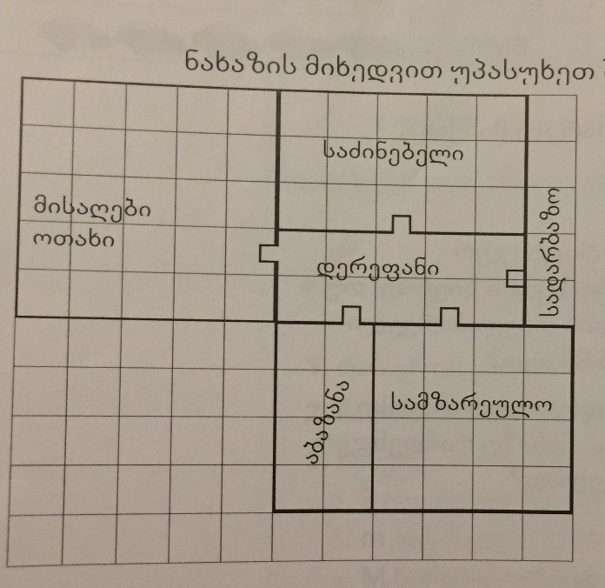  ნახაზის მიხედვით უპასუხეთ შეკითხვებს:  - საძინებელი ოთახის ფართობი მეტია თუ სამზარეულოსი?  - საძინებელზე რამდენჯერ მეტი ფართობისაა მისაღები?  - რამდენი კვ.მეტრია მთელი ბინის ფართობი?  რომელ კითხვახე პასუხის გასაცემად არის საკმარისი ნახაზი დ რომელი კითხვისთვის დაგვჭირდება  პირობის დამატება?  თუ ფიქრობთ, რომ არასაკმარისია დაამატეთ პირობა და ამოხსენით.  ერთ-ერთი მოსწავლე გააკეთებს პრეზენტაციას. შევაჯამებთ, თუ გვეცოდინება რა მასშტაბშია ნახაზი შესრულებული. თუ გვეცოდინება ბადის გვერდის ზომა, მაშინ ადვილად ვიპოვით ბინის ფართობს. | გონებრივი იერიში  პრეზენტაცია | მთელი კლასი  ჯგუფური | კომპიუტერი პროექტორი და სხვ.  დავალების ბარათები | 3-5 წთ  7-10 წთ
3 | აქტივობა 3  აქტივობის მიზანი: მოსწავლეებმა შეძლონ პროპორციის, მასშტაბის თეორიული ცოდნის გამოყენება ამოცანების ამოსხნისას.  ინსტრუქციის მიხედვით დავალების შესრულება.  აღწერა:  მოსწავლემ შეძლოს ცოდნა გამოიყენოს  1) გვაქვს საქართველოს ორი რუკა: ფიზიკური რუკა და ატლასი შესაბამისი მასშტაბებით.  2) გვაქვს ატლასი და მისი ფოტოსურათი  თითოეულ შემთხვევაში იპოვეთ ორ ქალაქს შორის თბილისსა და ქუთაისს შორის მანძილი.  თქვენი აზრით ორივე შემთვევაში მანძილი ერთი და იგივე იქნება თუ შეიცვლება?  გთხოვთ დააფიქსირეთ თქვენი პოზიცია. მიაწერეთ შესაბამის ადგილას თქვენი სახელი  არ შეიცვლება  შეიცვლება  მოსწავლეები გამოთქვამენ ვარაუდებს.  შეიცვლება თუ არ შეიცვლება ამ კითხვაზე პასუხი ცოტა ხანში, ანუ დავალების შესრულების შემდეგ გექნებათ.  დავურიგებ შესასრულებელი დავალების ბარათებს ჯგუფებს და გადავამოწმებ გაიგეს თუ არა ინსტრუქცია. დავაკვირდები დავალების შესრულების პროცესს, საჭიროების შემთხვევაში მივცემ მითითებებს. ჯგუფიდან ერთი გააკეთებს პრეზენტაციას შეუძლიათ შეკითხვის დასმა სხვა ჯგუფებიდან. განსხვავებული მოსაზრების შემთხვევაში მოსწავლეები არგუმენტებით გაამყარებენ თავიანთ მოსაზრებას. | პრეზენტაცია | მთელი კლასი  ჯგუფური | პლიპჩარტი...  თაბახის ფურცელი, კალამი და სხვ | 15-20
4 | აქტივობა 4  აქტივობის მიზანი:  თეორიული ცოდნის გამოყენების უნარის დადგენა.  „ვიპ“ ტესტი  რუკაზე 1სმ შეესაბამება 25 კილომეტრს  ა) იპოვე A და B ქალაქებს შორის მანძილი, თუ რუკაზე AB მონკვეთის სიგრძეა 5 სმ.  ბ) B და C ქალაებს შორის მანძილი 150 კმ-ია. რას უდრის რუკაზე BC მონაკვეთის სიგრძე?  აქტივობას შევაჯამებ მოსწავლეებთან ერთად. | წერა | ინდივიდუალური | პროექტორი
5 | აქტივობის მიზანი:  მასწავლებელმა მოსწავლეებთან ერთად შეაჯამოს გაკვეთილი, გააცნოს საშინაო დავალება. https://docs.google.com/forms/d/1mDpMlQ4AFAwXlTTXtQBbsr5zEAh2qmmMEui8WeeMX6c/edit  განხილული საკითხების გააზრების დონის შესაფასებლად გამოიყენოს გასასვლელი ბილეთები.  აღწერა: მასწავლებელი მოსწავლეებთან ერთად აჯამებს გაკვეთილს. აცნობს საშინაო დავალებას. ურიგებს გასასვლელ ბილეთებს.  გასასვლელი ბილეთი:  1.ერთი რამ, რომელიც კარგად გავიაზრე  2. ერთი აქტივობა, რომელმაც ყველაზე მეტად დამაინტერესა  3. ერთი რამ, რაც დამრჩა გასარკვევი  მოსწავლეები ავსებენ გასასვლელ ბილეთებს.  აკეთებენ თვითშეფასებას.  მასწავლებელი მოსწავლეებს აძლევს განმავითარებელ შეფასებას. | წერა | ინდივიდუალური | გასასვლელი ბარათი  თვითშეფასების რუბრიკა

გამოყენებული ლიტერატურა:

- ეროვნული სასწავლო გეგმა
- მასწავლებელთა პროფესიული განვითარების გზამკვლევი
- VI კლასის მათემატიკის სახელმძღვანელო
ავტორები: ნ.ჯაფარძე, ნ.წულაია, მ.წილოსანი
- ინტერნეტ ჟურნალი - ,,მასწავლებელი“ mastsavlebeli.ge

